Enquête de lecture 2022
Pour la semaine de la lecture, nous avons créé une enquête autour de 11 livres mis à disposition des élèves durant 1 semaine.
Après avoir créé des groupes de 4-5 élèves, le but était pour chaque groupe d’en lire le plus possible durant la semaine. Nous avons consacré ~1leçon par jour à la lecture de ces livres (les élèves motivés avaient la possibilité d’emprunter les livres pour la maison).
A chaque livre terminé, les élèves attribuaient des étoiles selon le plaisir qu’ils avaient eu à lire le livre. Cela permettait aussi au groupe de savoir quels livres avaient déjà été lu par un de ses membres et lesquels restaient à lire. Et cela nous donnait à nous enseignantes un suivi de quel élève lisait quel(s) livre(s).
A la fin de la semaine, nous avons soumis l’enquête à chaque groupe (60 minutes) et récompensé par des diplômes de lecteurs les meilleurs groupes.
Les livres utilisés sont les suivants :
Au péril de nos vies (Philippe Nessmann)
Loveblind (Michel Honaker)
Sarah la pas belle (Patricia MacLachlan)
Asfour le devin (Boubaker Ayadi)
Le petit prince (Antoine de St-Exupéry)
Les désastreuses aventures des orphelins Baudelaire (Lemony Snicket)
Le tour du monde en 80 jours (Adaptation de Jules Vernes par Cyril Farudja))
Ecran mon amour (action innocence)
Les premiers jours (Eglal Errera et Marjane Satrapi)
Tintin et le Temple du Soleil (Hergé)
Le pirate couve la grippe (Amélie Cantin)
Mis à part « Ecran mon amour » https://www.actioninnocence.org/publication/ecran-mon-amour-parents/ et « Tintin et le temple du Soleil », tous les livres sont disponibles en séries de livres dans les médiathèques de la HEP BEJUNE.
Nous avions organisé 5 exemplaires de chaque livre pour 40 élèves.

Ci-après, le tableau de suivi.
Le pirate couve la grippe
Ecran mon amour
Les premiers jours
Tintin et le temple du Soleil
Loveblind
Sarah la pas belle
Les orphelins Beaudelaire
Le petit Prince
Au péril de nos vies
Asfour le devin
Le tour du Monde en 80 jours

Enquête de lecture 2022
Observer
Saurez-vous découvrir de quels livres il s'agit grâce à ces fragments de couvertures? Retrouvez les livres correspondants, cherchez le mot secret dans chacun d'eux et reportez-les dans l'ordre pour former une phrase.
Page 16, ligne 17, dernier mot
7
3
Page 7, 3ème ligne, 5ème mot
10

4
Page 22, ligne 4, 2ème mot
4

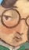
Page 2, 6ème ligne,
dernier mot

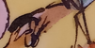
9
1
2
Page 130, 4ème ligne, dernier mot

Page 14, 2ème ligne, 9ème mot
Page 35, 7ème ligne, dernier mot

5
6
Page 148, ligne 13, 7ème mot
111
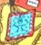
Page 61 ,8ème case, dernier mot
Page 5, 2ème case, 7ème mot
8
4
Page 77, 4ème ligne avant la fin, antépénultième mot

A quoi servent les illustrations des livres? ________________________________________________
__________________________________________________________________________________
Attention ! Il y a une faute d'orthographe dans cette phrase, la trouvez-vous?

Enquête de lecture 2022
Observer
Saurez-vous découvrir de quels livres il s'agit grâce à ces fragments de couvertures? Retrouvez les livres correspondants, cherchez le mot secret dans chacun d'eux et reportez-les dans l'ordre pour former une phrase.
Les premiers jours
nous
Page 16, ligne 17, dernier mot
7
3
Page 7, 3ème ligne, 5ème mot
10

Le pirate couve la grippe
sont
4
Loveblind
mieux
Page 22, ligne 4, 2ème mot
4

Les orphelins Beaudelaire
les
Page 2, 6ème ligne,
dernier mot
Le tour du monde en 80 jours
à
Sarah la pas belle
illustrations
9
1
2
Page 141, antépénultième mot

Le petit prince
peuvent
Asfour le devin
comprendre
Page 14, 2ème ligne, 9ème mot
Page 28, 15ème ligne, dernier mot
Ecran mon amour
et
5
6
Page 148, ligne 13, 6ème mot
111
Tintin et le temple du Soleil
précieuses
Page , ème case, ème mot
Page 5, 2ème case, 7 ^{ème} mot
8
Au péril de nos vies
aidé
4
Page 77, 4ème ligne avant la fin, antépénultième mot

A quoi servent les illustrations des livres? Les illustrations sont précieuses et peuvent nous aidé à mieux comprendre.
Attention ! Il y a une faute d'orthographe dans cette phrase, la trouvez-vous? aidé aider

Enquête de lecture 2022
Écouter
Retrouve à quels livres appartiennent les extraits suivants. Prends ensuite les mots indiqués pour reformer la phrase.
Extrait n° 1 …………………………………………… page 30, 2ème ligne, 2ème mot ………………
Extrait n° 2 …………………………………………… page 10, 4ème case,^{3ème} mot ………………
Extrait n° 3 …………………………………………… page 60, 11ème ligne, dernier mot ………………
Extrait n° 4 …………………………………………… page 16, 4ème ligne, dernier mot ………………
Extrait n° 5 …………………………………………… page 42, 2ème paragraphe, 7ème mot ………………
Extrait n° 6 …………………………………………… page 8, 4ème case, 8ème mot ………………
Extrait n° 7 …………………………………………… page 10, dernière ligne, 7ème mot ………………
Extrait n° 8 …………………………………………… page 10, dernière ligne, antépénultième mot ………………
Extrait n° 9 …………………………………………… page 48, avant-dernier mot ………………
Extrait n° 10 …………………………………………… page 55, 3ème ligne, 6ème mot ………………
Extrait n° 11 …………………………………………… page 59, 7ème ligne, 1er mot ………………

Pourquoi écouter des histoires? ………………………………………………………………………………………………………………………
…………………………………………………………………………………………………………………………………………………………………………

Enquête de lecture 2022
Écouter
Retrouve à quels livres appartiennent les extraits suivants. Prends ensuite les mots indiqués pour reformer la phrase.
Extrait n° 1 Le pirate couve la grippe page 30, 2ème ligne, 2ème mot lire
Extrait n° 2 Tintin et le temple du Soleil page 10, 4ème case,^{3ème} mot c’est
Extrait n° 3 Loveblind page 60, 11ème ligne, dernier mot aussi
Extrait n° 4 Sarah la pas belle page 16, 4ème ligne, dernier mot savoir
Extrait n° 5 Le petit Prince page 42, 2ème paragraphe, 7ème mot écouter
Extrait n° 6 Ecran mon amour page 8, 4ème case, 8ème mot et
Extrait n° 7 Le tour du monde en 80 jours page 10, dernière ligne, 7ème mot faire
Extrait n° 8 Les premiers jours page 10, dernière ligne, antépénultième mot appel
Extrait n° 9 Au péril de nos vies page 48, avant-dernier mot à
Extrait n° 10 Les orphelins Beaudelaire page 55, 3ème ligne, 6ème mot sa
Extrait n° 11 Asfour le devin page 59, 7ème ligne, 1er mot mémoire

Pourquoi écouter des histoires? Lire c'est aussi savoir écouter et faire appel à sa mémoire

Enquête de lecture 2022
Déchiffrer 1
Retrouvez les titres cachés derrière ces rébus et écrivez les lettres dans les cases.
T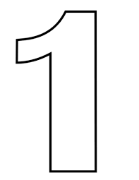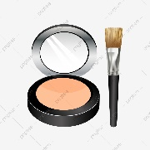 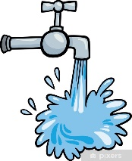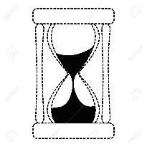P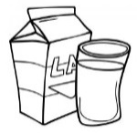

A1
A2

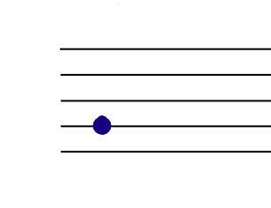

D3

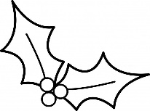
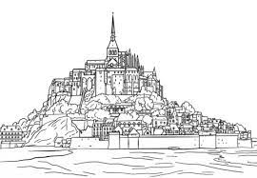 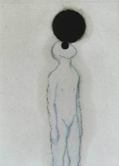 R
D2
A3
A4

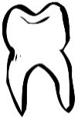
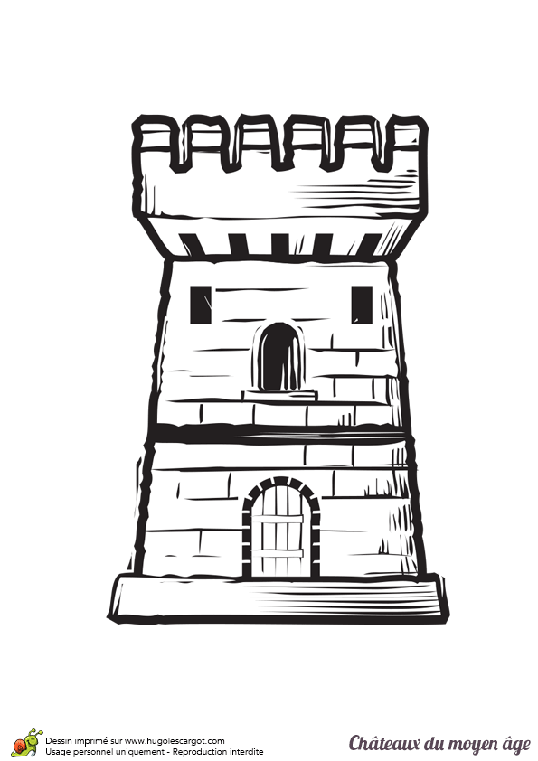
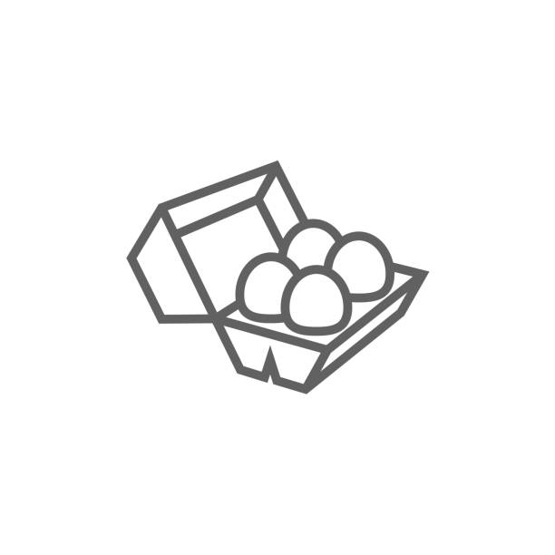
L’

D4
D7
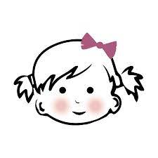
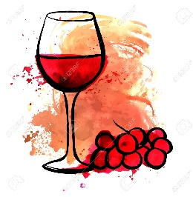
R
F1
E2

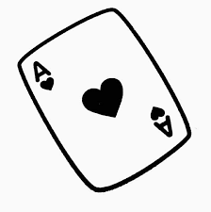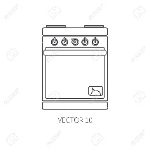L’ 2

D5
E1
D6

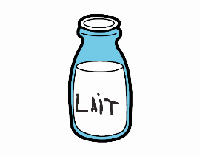 P’ 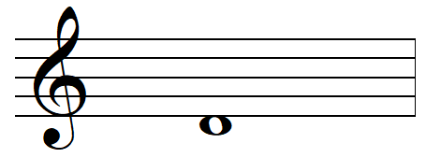
F2
F3
F4
R
H1

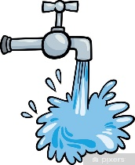
V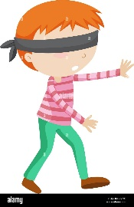
G1
G2

L’ 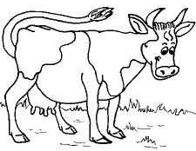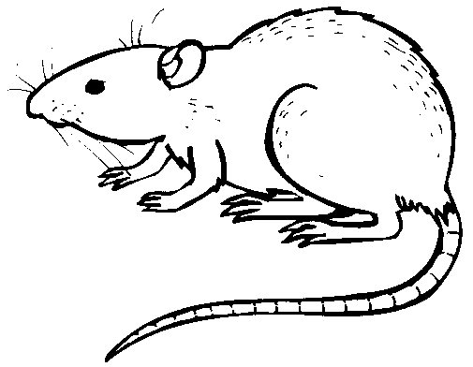 T’ 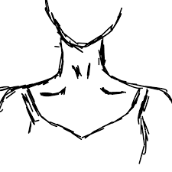 V’
B1
C3
C1
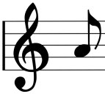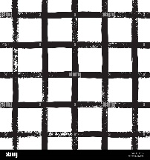 P
A2
A2

SA 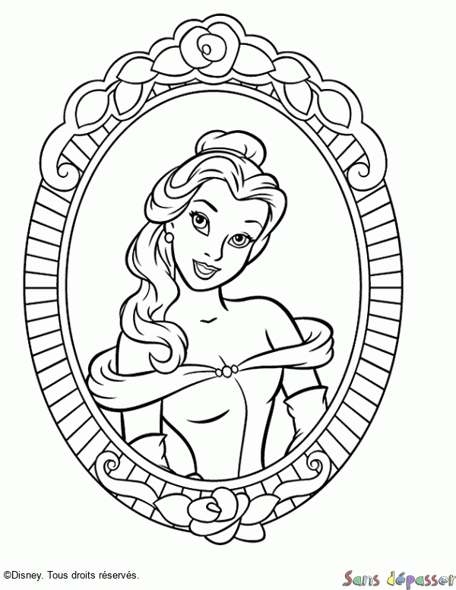
F5
D1
C2

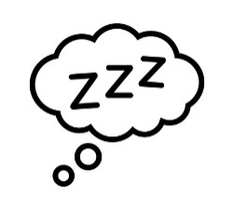
T’ R’

I2

A’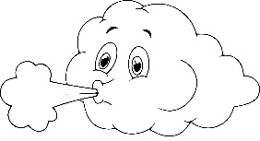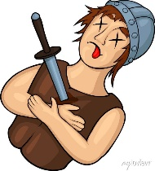 R’ 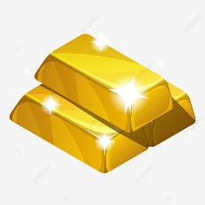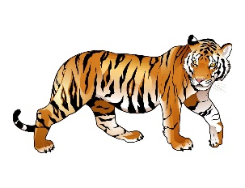
I3
I5
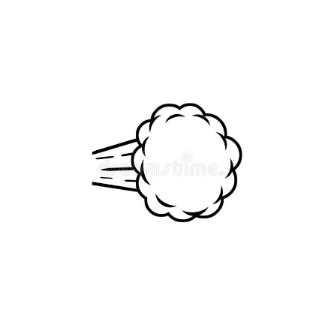
I4
B’ L’

I6

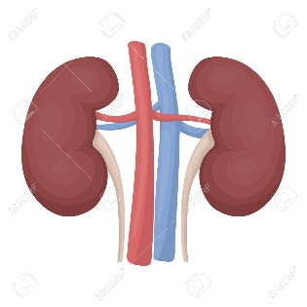
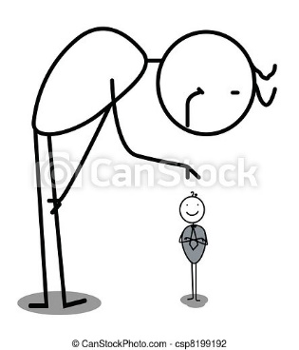
L’ P’ S’

I7

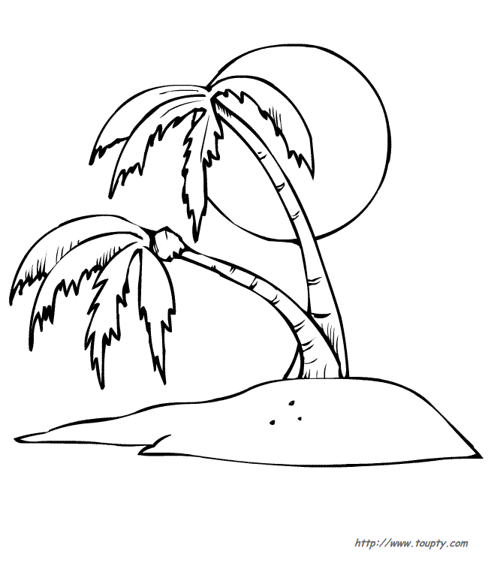
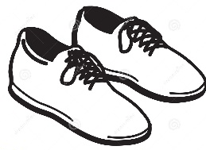
2 N’ V’I’

J1
J3
J2

T P
T | E | M | P | L | E

T | I | N | T | I | N
A | U

D | U
S | O | L | E | I | L

R
A | M | O | U | R

E | C | R | A | N
M | O | N

L’
L | E
T | O | U | R
D | U
M | O | N | D | E
E | N

R
Q | U | A | T | R | E
V | I | N | G | T | S
J | O | U | R | S

L’ 2
A | S | F | O | U | R
L | E
D | E | V | I | N

P’
L | E | S
P | R | E | M | I | E | R | S
R
J | O | U | R | S

V
L | O | V | E | B | L | I | N | D

L’ T’ V’
L | E
P | I | R | A | T | E
C | O | U | V | E

P
L | A
G | R | I | P | P | E

SA
S | A | R | A | H
L | A
P | A | S
B | E | L | L | E

T’ R’
L | E | S
D | E | S | A | S | T | R | E | U | S | E | S

A’ R’
A | V | E | N | T | U | R | E | S
D | E | S

O | R | P | H | E | L | I | N | S
B’ L’

B | A | U | D | E | L | A | I | R | E

L’ P’ S’

L | E
P | E | T | I | T
P | R | I | N | C | E

D | E
N | O | S
v | i | e | s
P’ 2 N’ V’I’
A | U
P | E | R | I | L

Enquête de lecture 2022
Déchiffrer 2
Les noms de ces personnages ont été mélangés, à vous de les remettre dans l'ordre, puis de les placer dans les cases ci-dessous, dans l'ordre alphabétique.

LSAUK
ELIUNPLR
NANA
LCEBA
BJOAC
PAETSEHN
MTOHSA
BHOONS
ORUTSN
LYOWEP
CCEBERA
AAIRNM
FASUOR
AAEJRD
PSEATUTORPSA
XFI
EOZ
MIRAK
IARFD
AITUREAV
EADRRN
EOSR
NNIITT
UOIML

Classe les prénoms des personnages principaux par ordre alphabétique.

L2
N3
K2

L6
L1

L7
L3

I1
L5

N9
M2

N1
N4

M1
N6

L4

K1
N7
N2

N5
N8

Reportez les lettres des rébus et des noms des personnages dans les bonnes cases.
A |  |  |  |  | B |  | C |  |  |  | D
E |  |  | F |  |  |  |  |  | G
H |  | I |  |  |  |  |  |  |  | J |  |  |  | K
L |  |  |  |  |  |  |  | M |  |  | N

Pour comprendre "entre les lignes", _____________________________________________________
__________________________________________________________________________________

Enquête de lecture 2022
Déchiffrer 2
Les noms de ces personnages ont été mélangés, à vous de les remettre dans l'ordre, puis de les placer dans les cases ci-dessous, dans l'ordre alphabétique.

LSAUK KLAUS
ELIUNPLR PRUNILLE
NANA ANNA
LCEBA CALEB
BJOAC JACOB
PAETSEHN STEPHANE
MTOHSA THOMAS
BHOONS HOBSON
ORUTSN RUSTON
LYOWEP POWLEY
CCEBERA REBECCA
AAIRNM MARINA

FASUOR ASFOUR
AAEJRD JERADA
PSEATUTORPSA PASSEPARTOUT
XFI FIX
EOZ ZOE
MIRAK KARIM
IARFD FARID
AITUREAV AVIATEUR
EADRRN RENARD
EOSR ROSE
NNIITT TINTIN
UOIML MILOU

Classe les prénoms des personnages principaux par ordre alphabétique.
a | n | n | a
a | s | f | o | u | r
a | v | i | a | t | e | u | r

c | a | l | e | b
f | a | r | i | d
f | i | x

h | o | b | s | o | n
j | a | c | o | b
j | e | r | a | d | a

k | l | a | u | s

k | a | r | i | m
m | a | r | i | N | a

m | i | l | o | u
p | a | s | s | e | p | a | r | t | o | u | t

p | o | w | l | e | y
p | r | u | n | i | l | l | e

r | e | b | e | c | c | a
r | e | n | a | r | d

r | o | s | e
r | u | s | t | o | n

s | t | e | p | h | a | n | e
t | h | o | m | a | s

t | i | n | t | i | n
z | o | e

A |  |  |  |  | B |  | C |  |  |  | D
L | I | R | E |  | C |  | E | S | T |  | P | R | E | N | D | R | E
E |  |  | F |  |  |  |  |  | G
L | E |  | T | E | M | P | S |  | D | E
H |  | I |  |  |  |  |  |  |  | J |  |  |  | K
S |  | A | R | R | E | T | E | R |  | S | U | R |  | S | A
L |  |  |  |  |  |  |  | M |  |  | N
L | E | C | T | U | R | E | , | D | E |  | R | E | F | L | E | C | H | I | R

Enquête de lecture 2022
Comprendre
Avez-vous bien compris l’intrigue des livres? Répondez aux questions, placez les mots-réponses au bon endroit dans la grille et relevez le mot qui apparaitra en vertical.
- Nom du chat de Sarah Elisabeth Weathon.
- Nom du garçon qui sourit à Tamara lors de son premier jour de classe à Paris.
- Premier objet qu’Asfour retrouve pour le Sultan.
- Pays dans lequel Philéas et Passepartout achètent un éléphant.
- Nom du bateau du capitaine Peary.
- Phénomène naturel grâce auquel Tintin sauve ses amis du bûcher.
- Prénom de la petite sœur de Violette et Klaus.

1
2
3
4
5
6
7

Quel doit être le premier objectif de la lecture ? ___________________________________

Enquête de lecture 2022
Comprendre
Avez-vous bien compris l’intrigue des livres? Répondez aux questions, placez les mots-réponses au bon endroit dans la grille et relevez le mot qui apparaitra en vertical.
- Nom du chat de Sarah Elisabeth Weathon.
- Nom du garçon qui sourit à Tamara lors de son premier jour de classe à Paris.
- Premier objet qu’Asfour retrouve pour le Sultan.
- Pays dans lequel Philéas et Passepartout achètent un éléphant.
- Nom du bateau du capitaine Peary.
- Phénomène naturel grâce auquel Tintin sauve ses amis du bûcher.
- Prénom de la petite sœur de Violette et Klaus.

 |  |  |  |  | 1 | P | H | O | Q | U | E
 |  | 2 | P | A | U | L
 |  |  |  | 3 | B | A | G | U | E
 |  |  |  |  | 4 | I | N | D | E
 |  | 5 | R | O | O | S | E | V | E | L | T
 |  | 6 | E | C | L | I | P | S | E
 |  |  |  | 7 | P | R | U | N | I | L | L | E

Quel doit être le premier objectif de la lecture ? Plaisir

